2019年下半年四川省公务员考试公安《专业科目》精选真题
来源：F 整理：杨柳（微信：gwy288）
一、单项选择题。请从每题的四个备选答案中，选出一个正确答案。
1、人民警察核心价值观既体现社会主义核心价值体系的共性要求，又反映人民警察的特殊使命和职业特点。下列体现了人民警察核心价值观的是（ ）。
A、民警王某妻子被人殴打时，王某出手将对方制服
B、民警涂某采取威胁措施，要求犯罪嫌疑人尽快交待作案时间、地点和工具
C、民警赵某办案时发现犯罪嫌疑人是自己的前女友，仍坚持办案，没有偏袒
D、在接到上级抓捕命令时，民警范某认为抓捕时机不成熟，提出了不同意见
2、下列对人民警察职业道德规范的理解，最恰当的是（ ）。
A、从警31年，济南铁路公安局青岛公安处李勇18年在一个人的警务区默默坚守，警务区连续15年没有发生任何铁路交通事故——热诚服务
B、福建省公安厅交警总队南平高速公路支队民警刘才添遇到失控货车时，第一时间推开遇险群众，不幸壮烈牺牲——爱岗敬业
C、在社区警务工作中，成都市公安局锦江区分局春熙路派出所社区民警唐璐探索出“五微工作法”，有效提升了社区警务工作的质量和效率——甘于奉献
D、四川省绵竹市公安局禁毒缉毒大队民警韩顺军在面对特大泥石流灾害险情时，第一时间奔赴抢险救援一线，及时预警，成功营救一大批被困群众——英勇善战
3、户籍民警赵某对待办户籍的群众态度冷漠、缺乏耐心，对群众的询问敷衍了事、推诿搪塞，后被群众投诉。赵某主要违背了人民警察的（ ）。
A、政治纪律 B、组织纪律 C、内务纪律 D、执法执勤纪律
4、习近平总书记强调，着力锻造一支有铁一般的理想信念、铁一般的责任担当、铁一般的过硬本领、铁一般的纪律作风的公安铁军。其中，必须将之作为育警铸魂、固本培元的战略性工程常抓不懈的是（ ）。
A、理想信念教育 B、责任担当培养 C、过硬本领训练 D、纪律作风养成
5、标语是公安宣传的重要手段，好的标语锦上添花，不好的标语忙中添乱。以下作为公安机关的标语，最为妥当的是（ ）。
A、打诈骗、抓逃犯、保大庆 B、醉酒开车一时爽，阎王招待后悔迟
C、医院门口莫打架，打输住院打赢坐牢 D、坚决打击扫黑除恶势力，切实维护人民生命财产安全
6、2019年1月21日，习近平总书记出席省部级主要领导干部“坚持底线思维着力防范化解重大风险”专题研讨班并发表重要讲话。对此，下列说法不恰当的是（ ）。
A、既要高度警惕“黑天鹅”事件，也要防范“灰犀牛”事件
B、世界大变局加速深刻演变，全球动荡源和风险点增多，我国当前形势总体复杂严峻
C、要创新完善立体化、信息化社会治安防控体系，保持对刑事犯罪的高压震慑态势，增强人民群众安全感
D、要采取有效措施，做好稳就业、稳金融、稳外贸、稳外资、稳投资、稳预期工作，保持经济运行在合理区间
7、截至2019年9月，在扫黑除恶专项斗争中，全国公安机关共打掉涉黑组织2288个、恶势力犯罪集团8033个，极大地打击了黑恶势力的嚣张气焰，有力提升了人民群众的安全感满意度。下列关于公安机关“扫黑除恶”的理解，最恰当的是（ ）。
A、提升人民安全感的治本之策 B、推进扁平化管理的迫切需要
C、构建立体化社会治安防控体系的关键举措 D、履行打击犯罪、保护人民职责的直接体现
8、关于依法治国，下列说法错误的是（ ）。
A、依法治国要保证公正司法，提高司法的公信力
B、依法治国是坚持和发展中国特色社会主义的本质要求和重要保障
C、党的领导是全面推进依法治国，加快建设社会主义法治国家最根本的保证
D、法律的生命力在于立法，法律的权威也在于立法，因此依法治国必须加强和完善立法工作
9、某县公安局交警大队创新工作举措，针对行人、非机动车驾驶人部分轻微交通违法情况，只要违法当事人在朋友圈曝光自己的违法行为并集赞20个，便可在接受警告处罚后放行。下列说法与前述执法实践最贴切的是（ ）。
A、该交警大队的创新举措违反法律规定
B、执法过程要坚持以理服人、以情感人
C、执法过程要努力实现最佳的法律效果、社会效果
D、违法行为人朋友圈曝光自己行为并集赞是一种新型的处罚形式
10、高中生宋山的人生梦想是成为一名警察。某日，宋山放学回家，发现父亲被邻居打伤。亲戚都叫宋山打回来，宋山看到父亲住院的样子情绪激动，但是一想到《人民警察法》有曾因犯罪受过刑事处罚不能当警察的规定，宋山选择了报警。这体现了法的（ ）。
A、评价作用 B、制裁作用 C、指引作用 D、预测作用
11、某派出所将底楼闲置商铺租给乙，双方约定租期五年，后派出所因为上级规定不能将商铺继续出租，需将商铺收回，乙以合同未到期为由不同意。关于双方纠纷解决途径，乙可以采取的措施是（ ）。
A、向人民法院提起行政诉讼 B、向人民法院提起民事诉讼
C、向当地人民政府申请行政复议 D、向派出所上级公安机关申请行政复议
12、人民警察在执法办案的过程中，不能作为案件办理依据的是（ ）。
A、法律 B、司法解释 C、行政法规 D、政策
13、交警甲在乙经营的商店购买商品，花费200元。第二天，甲在乙商店门外将乙违章停车的行为处以100元罚款，并开具罚单。根据法律关系原理，下列说法错误的是（ ）。
A、甲在乙处购买商品的行为构成民事法律关系
B、甲在乙处购买商品的法律关系主体是甲和乙
C、甲对乙违章停车的行为进行处罚属于行政法律关系
D、甲对乙违章停车的行为给予处罚的法律关系主体是甲和乙
14、李某无证驾驶机动车，被公安机关拘留十日，并被处2000元罚款。该处罚性质属于（ ）。
A、民事制裁 B、刑事制裁 C、行政处分 D、行政处罚
15、下列选项中，有权制定和修改刑事、民事、国家机构的和其他的基本法律的部门是（ ）。
A、全国人大 B、全国人大常委会 C、国务院 D、国家部委
16、下列国家机关领导人，只能以选举的方式产生的是（ ）。
A、国务院总理 B、监察委员会主任 C、国务委员 D、审计长
17、下列不具有法人资格的是（ ）。
A、某省公安厅 B、某市公安局 C、某省属警察高等院校 D、某省公安厅法制总队
18、人民警察是一种特殊的职业，作为警察必须严格遵守各项纪律要求。下列行为符合警察纪律要求的是（ ）。
A、接受当事人请客吃饭的邀请 B、参加环保公益性的集会活动
C、在朋友圈点赞不良政治言论 D、入股同学开的公司从事营利性的经营活动
19、维护社会秩序是人民警察的法定职责，盘问、检查是警察履行职责的重要措施。下列关于盘问、检查措施说法正确的是（ ）。
A、警察可以对大街上的任何人进行盘问
B、甲系逃犯，在宾馆被发现，警察应带回派出所继续盘问
C、丙在家聚众赌博，警察可以持县级公安机关开具的检查证入户检查
D、丁涉嫌贩毒被公安机关抓获，警察现场对其人身检查需要出示逮捕证
20、李某因外出旅游要离家一段时间，请邻居赵某帮忙照看家里。赵某在照看过程中，发现李某家里的花草生长不好，将其搬到阳台。某日大风，花盆被风吹落砸到路边汽车。关于车主的损失，下列说法正确的是（ ）。
A、赵某是好意施惠，车主的损失不能让赵某赔偿
B、花盆被风吹落属于意外事件，车主的损失只能自认倒霉
C、花盆被风吹落属于不可抗力，车主的损失只能自行承担
D、如果李某或赵某不能证明自己没有过错，应当承担赔偿责任
21、导游甲带团到某玉器门店，对游客称如果不买上5000元的玉器就别想回家，游客们不得已买了导游推荐的玉器。关于本案，下列选项正确的是（ ）。
A、本案涉及胁迫，买卖合同无效 B、本案涉及胁迫，买卖合同可撤销
C、本案显失公平，买卖合同无效 D、本案显失公平，买卖合同可撤销
22、张某因工作原因不满李某，将其殴打致重伤。在张某被刑事拘留期间，公安机关决定对张某取保候审。关于本案，下列说法正确的是（ ）。
A、张某取保候审可以由检察院执行 B、张某在取保候审期间不能会见朋友
C、取保候审保证人可以由张某在外租房的妹妹担任 D、在取保候审期间张某不得擅自离开其居住的市、县
23、下列选项中，属于公安机关立案侦查的案件是（ ）。
A、拘留所民警对拘留人员进行体罚虐待
B、民警因妻子出轨心怀不满，将妻子的情人打成重伤
C、民警在审问犯罪嫌疑人的过程中，对其采用刑讯逼供
D、甲对社会不满，散布危害国家安全的言论，并在互联网广泛传播
24、钟某深夜将廖某汽车轮胎及轮毂卸下，将自己的旧轮胎及轮毂装在被卸汽车上，后被查获。经鉴定，廖某汽车的4个轮胎及轮毂价值人民币2500元，钟某换上的轮胎及轮毂价值人民币1000元。下列关于钟某行为的定性及涉案金额正确的是（ ）。
A、盗窃，1500元 B、盗窃，2500元 C、诈骗，1500元 D、诈骗，2500元
25、甲为某市公安局局长乙的亲属，收受某公司好处费40万元，乙对该公司在该市范围内的某项目工程给予方便，甲与乙各分得20万元。关于本案，下列说法正确的是（ ）。
A、乙构成贪污罪 B、甲、乙构成受贿罪共犯
C、甲构成非国家工作人员受贿罪 D、甲、乙构成滥用职权罪共犯
26、公安机关与其他政府行政机关相比有特殊的政治属性。下列选项中，最能体现公安机关政治属性的表述是（ ）。
A、公安机关有武装性特点 B、公安机关肩负刑事司法职能
C、公安机关拥有治安行政管理权力 D、公安机关是党和人民手中掌握的“刀把子”
27、2019年10月28日，公安部发布了《道路交通安全违法行为处理程序规定》（修改意见稿），提出了新的举措。为方便司机就近处理交通违法，允许跨省异地处理非现场交通违法。对该举措理解最恰当的是（ ）。
A、体现了惩罚与教育相结合的原则 B、体现了人民公安为人民的服务宗旨
C、反映了公安机关愿意接受人民监督的意识 D、反映了公安机关从严治警严格执法的工作作风
28、公安机关是国家治安行政机关，行使国家治安行政权，依法进行治安行政执法管理工作。下列选项中，不属于公安机关行政执法权限范围的是（ ）。
A、烟花爆竹运输许可 B、外国人非法入境工作
C、对娱乐场所的日常安全检查 D、其他行政机关执法人员的粗暴执法行为
29、根据《公安机关组织管理条例》的规定，下列说法正确的是（ ）。
A、民警李某1年内旷工累计已达15天，应当予以辞退
B、小谢作为非公安专业毕业生参加入警训练时间不少于30天
C、朱某被提名为甲省乙市公安局局长，应当事先征得甲省人民政府的同意
D、甲市某公安派出所所长在日常工作中履行警务指挥职责，该所长实行警官职务序列
30、某基层派出所开展“传承红色基因，畅想公安改革”主题党日活动，要求每个民警谈公安历史沿革及启示，民警小李准备的以下内容中，正确的叙述是（ ）。
A、1937年，陕甘宁边区人民警察为保卫红色政权做出重要贡献，要让艰苦奋斗的延安精神在新时代公安工作中熠熠生辉
B、延安整风运动期间，“九条方针”的提出标志党的公安保卫工作路线的诞生，体现廉政勤政对公安队伍建设的重要性
C、社会主义建设初期，公安机关是坚持和发展“枫桥经验”的主力军，“矛盾不上交”的做法表明开拓创新精神在公安改革中必不可少
D、改革开放初期，针对当时严重犯罪问题开展三年三次“严打”，说明公安机关的任务应以打击犯罪为本，预防犯罪为标，做到标本兼治
31、在全国扫黑除恶专项斗争中，不少地方采用了“组建扫黑除恶法律政策专家人才库，加强对重大、复杂、疑难案件的办案指导和案件评查工作”的工作举措，全国公安机关在扫黑除恶行动中取得了累累硕果。以上公安工作实践做法与下列表述最贴切的选项是（ ）。
A、一切为了群众是公安工作的出发点和归属 B、严肃与谨慎相结合是我国刑事政策的重要内容
C、专门机关和广大群众相结合是公安工作的基本方针 D、坚持党对公安工作的绝对领导是公安工作的根本原则
32、加强公安队伍建设是保持公安机关战斗力、顺利履行公安机关法定职责的重要保证。下列选项中不属于公安队伍建设范畴的是（ ）。
A、某公安局为退休民警举行荣誉仪式
B、某派出所所长向社区民警布置“一标三实”工作
C、某交警总队组织全省新任交警法制员参加业务培训班
D、某公安局组织全体民警参加“不忘初心、牢记使命”主题教育活动
33、2019年5月，公安部首设食品药品犯罪侦查局。截止9月，C省公安机关已依法立案食品犯罪案件178起，来自行政主管部门移送案件，警方发布关于食品犯罪案件的协查通报，收到知情群众的破案线索645条。以下说法恰当的是（ ）。
A、利用网络收集线索的举措体现新时代公安机关的使命任务
B、设立食品药品犯罪侦查局体现了公安机关适应新时代社会发展的需要
C、行政主管部门移送案件，公安机关认为没有犯罪事实的，可作为治安纠纷化解
D、公安机关依法立案侦查的食品犯罪案件，应由食品药品犯罪侦查局负责侦办
34、民警甲在处警过程中没有控制好自己的情绪，与围观群众发生争吵继而互殴，在社会上产生不良影响。公安机关对甲最恰当的警纪处分是（ ）。
A、拘留 B、记过 C、禁闭 D、撤职
35、宋某因涉嫌盗窃被某公安局治安拘留，但后续调查证实其无作案时间，现宋某已被释放并提出国家赔偿。下列选项中，关于国家赔偿说法正确的是（ ）。
A、宋某获得国家赔偿必须经法院诉讼
B、国家赔偿经费在公安局办案经费中列支
C、公安机关办理国家赔偿的主管部门是办案民警所在的派出所
D、如果办案民警存在故意或者重大过失，公安局可以向其追偿部分或者全部赔偿费用
36、公安执法监督的分类有多种，以监督主体的监督行为是否具有直接的法律效力为标准，分为直接监督与间接监督。下列选项中，属于间接监督的是（ ）。
A、老百姓对警察现场执法围观拍照
B、当事人不服行政处罚决定提起行政复议
C、公安局法制大队对派出所报送的拟行政处罚案件进行审核
D、检察院对民警在刑事办案过程中的不规范行为发出纠违通知书
37、某小区近三个月内入室盗窃案频发，辖区派出所民警在积极开展侦查工作的同时，为避免入室盗窃案件再次发生，采取了一系列防范措施。下列做法不恰当的是（ ）。
A、录制抖音视频进行防盗知识宣讲 B、在小区主要路口加装视频监控探头
C、在小区居民中选拔志愿者协助开展日常巡逻 D、要求保安对进入小区的陌生人员进行随身物品检查
38、快递公司员工小王在分捡快递包裹时，发现一包裹内有不明液体渗出并伴有刺激性气味。小王请示公司经理后打开包裹进行检查，发现包裹内有2个装有不明液体的水瓶，中间捆绑有一个遥控器，随即报警。公安机关确认该装置为爆炸装置。公安机关的下列做法不恰当的是（ ）。
A、进一步查清收货人周边社会关系 B、调取该包裹的物流信息，确定发货人
C、进一步查找所属同一发货人的其它包裹信息 D、将该快递公司标注为液体的包裹集中开封检查
39、某地近期连续发生多起街面诈骗案件，根据多名被害人描述，犯罪嫌疑人为男性，30岁左右，身高175cm左右，左眉梢处有一颗大黑痣，说普通话，以帮忙挂某医院名医的号为由实施诈骗。为查找同一犯罪嫌疑人所做的同类案件，当地公安机关在情报信息系统中录入的检索信息选项有：①男性 ②25-35岁之间 ③高个子 ④脸上有大黑痣 ⑤北方人 ⑥帮忙挂号。其中有效信息是（ ）。
A、①②③④ B、①③④⑥ C、①②④⑥ D、①④⑤⑥
40、2019年7月21日上午10时25分，犯罪嫌疑人李某在某小区内杀人后逃匿，通讯中断。警方试图查找李某的藏身之地。请根据下图中的数据和信息找出李某最有可能的藏身地是（ ）。
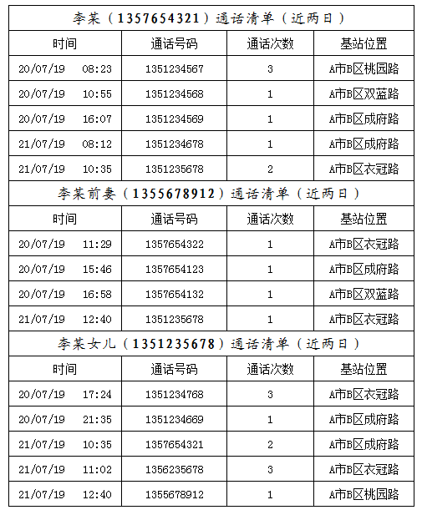
A、桃园路 B、成府路 C、双蓝路 D、衣冠路
41、2018年6月至2019年4月间，甲市连续发生了6起强奸案。公安机关梳理了6起案件中被害人对于犯罪嫌疑人体貌特征的描述及现场勘查的情况等信息，以确定是否为同一人所为的系列案件，进而开展并案侦查。根据下表信息回答可初步认定为是同一人所为的案件编号是（ ）。
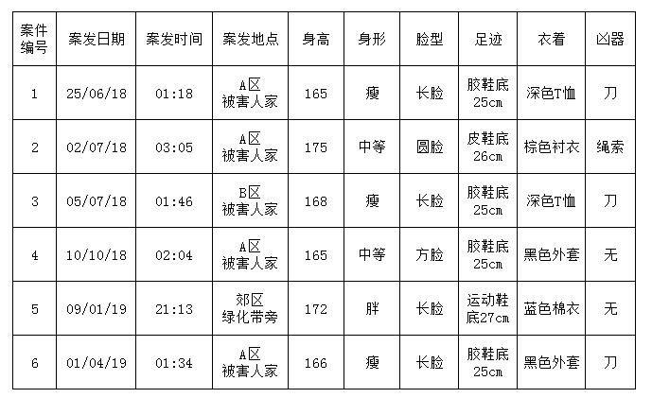
A、1、2、3、6 B、1、3、4、6 C、1、3、5、6 D、2、3、4、6
42、某市发生了一起绑架案，该市一食品加工厂老板正在上小学一年级的儿子（6岁）在校门口被一女子接走，该老板随即接到一男子打来的电话，对方在电话里故意改变声调，索要赎金400万。根据已知信息分析，下列选项中对于关系的描述可能性最大的是（ ）。
A、该女子和人质家属是熟人关系，和打电话的男子是情侣关系
B、该女子和人质家属是熟人关系，和打电话的男子是雇佣关系
C、该女子和人质家属是陌生关系，和打电话的男子是情侣关系
D、该女子和人质家属是陌生关系，和打电话的男子是雇佣关系
43、2019年4月20日上午8时许，某市公安局接到报案，称该市某单位职员李某被人杀死在值班室内。尸体解剖分析，死者是在饭后2-3小时内死亡的。现场勘查发现，值班室的门呈半开启状，门后有一痰盂，室内电灯关闭。调查访问得知，19日下午还有人看到李某在单位上班，李某平日在18时至19时吃饭，22时以前睡觉，临睡前习惯将痰盂拿到室内。根据以上信息分析，受害人遇害的时间段最有可能是（ ）。
A、4月19日18时至20时 B、4月19日20时至22时
C、4月19日22时至24时 D、4月19日24时至4月20日2时
44、大数据时代下犯罪侦破机制中的数据清洗是指清除数据噪声和与挖掘主题明显无关的数据。下列反恐情报信息数据中，被清洗的可能性最大的是（ ）。
A、甲半年内多次在网上购买高压锅 B、乙与境外某恐怖组织有资金往来
C、丙在天网监控视频中两次戴口罩出现 D、丁在搜索引擎上多次查阅伊吉拉特相关内容
45、社区民警小曾在走访调查过程中发现若干信息，其中属于治安风险隐患，需要及时介入的是（ ）。
A、退休职工张某在家中邀约朋友打麻将娱乐
B、社区居民李某夫妇因辅导小孩作业产生激烈争吵
C、社区居民周某因工作调动把原住房出租给小区保洁郭某
D、养猪户王某对政府因非洲猪瘟影响而决定关停其养猪场极度不满
46、某社区内商铺众多，社区民警时常接到盗窃、抢夺、寻衅滋事等警情。为了防范此类案件发生，社区民警可以开展的应对措施是（ ）。
A、关停部分商铺，减少商铺数量
B、组织商户成立治安联防队，开展商户联防
C、根据案发数量及时调整处理政策，从重从快处罚
D、要求商户全部加入“警商联盟”监控系统并支付安装费用
47、小杨为某酒店前台服务员，日常工作过程中若遇到可疑人员须履行向公安机关报告的义务。下列无须向当地公安机关报告的情形是（ ）。
A、办理登记入住的甲长相酷似被通缉的犯罪嫌疑人
B、乙在无法出示身份证件的情况下坚持要求登记入住
C、丙在前台办理登记入住时接听电话，表情愤怒，言辞激烈
D、丁在近一个月内多次带不同的未成年女性前来办理登记入住
48、在侦查活动中发现的可用以证明犯罪嫌疑人有罪或无罪的各种财物、文件，应当查封、扣押；与案件无关的财物、文件，不得查封、扣押。以下物品中不得扣押的是（ ）。
A、涉嫌醉酒驾驶的刘某家中摆放的酒瓶
B、涉嫌贷款诈骗的王某办公室发现的一包摇头丸
C、涉嫌盗窃车内物品的赵某敲击车窗玻璃用的铁锹
D、涉嫌抢劫的李某家中发现的不能立即查明是否与案件有关的金耳环
49、依据相关法律规定，110报警服务台受理报警、求助和投诉。110改革的最新规定是建立110报警服务台的分流机制。下列报警中应该被分流的是（ ）。
A、因为插队被两人打，未持械 B、隔壁家里传来很浓的煤气味
C、楼下餐馆乱排污水导致堵塞 D、公园绿化带里发现一具裸尸
50、曾某的丈夫关某在某店购买了9000元的保健品，曾某以丈夫是精神病患者为由要求店铺老板退还9000元，老板不同意。关某情绪激动冲进店铺欲打砸东西。接到报警后，民警赶到现场，以下做法正确的是（ ）。
A、责令店铺老板将9000元还给曾某 B、将双方口头传唤至派出所进行调查
C、立刻使用警棍制止关某的打砸行为 D、可以组织双方现场调解，调解不成，建议曾某向人民法院起诉
51、一辆满载苹果的大货车发生侧翻，民警赶到现场，村民们正在哄抢苹果。民警喊话要求村民立即停止哄抢行为，王某不听劝告，还推攘民警。针对王某的行为，民警应该采取的措施最恰当的是（ ）。
A、鸣枪示警 B、徒手控制 C、使用警械 D、强制带离
52、某晚23时左右，民警小李带着辅警小王在巡逻中发现一女性神情可疑，遂上前进行盘问，民警用警务通查询后发现，该女性有吸毒史，此时女性突然说了一句：“我有艾滋！”出于安全防护的考虑，下列做法正确的是（ ）。
A、必须先手铐控制后再进行物品检查 B、可以将该女性带回派出所继续盘问
C、小王对包进行检查前带上防刺手套 D、将该女性带回公安机关进行病毒检测
53、庞某报警称同村村民宋某偷西瓜。庞某在阻止宋某离开的过程中致其摔倒擦伤，宋某要求庞某赔付医疗费用，而庞某则要求处罚宋某。以下说法正确的是（ ）。
A、庞某致宋某摔伤的行为属于故意伤害
B、西瓜价值太小，情节显著轻微，故宋某行为不构成违法
C、两人是同村，出于和谐邻里关系考虑，应当通过调解来处理此事
D、宋某行为应该受案调查，宋某提出的医疗费用则由其向法院自行提起诉讼
54、邓某开车见人就撞。民警赶到现场时，多人被撞倒在地，邓某还在继续驾车冲撞人群。民警迅速采取处置措施：①大声喊话提醒群众寻找掩体，躲避危险 ②命令邓某立刻停止犯罪行为 ③抢救伤员 ④对邓某直接使用武器。下列处置程序正确的是（ ）。
A、④①②③ B、①②④③ C、①③②④ D、③①②④
55、男子酒后在路边撒尿，与路人发生言语冲突。巡警前去处理，男子见到警察后对警察和路人说，“民警叔叔，我错了，我道歉”。警察以下做法最恰当的是（ ）。
A、对该男子进行约束 B、将该男子带回派出所，酒醒后再做处理
C、对该男子进行批评教育后，让其自行回家 D、查清该男子身份，联系其亲友过来，交由亲友带回
56、某日，民警小李坐出租车上班，听到司机通过对讲机在群里提到全市出租车司机将集体罢工去市政府反映情况。小李听到此情况正确的做法是（ ）。
A、小李应该立即上报局领导 B、小李应及时调查核实上报
C、只是内部闲聊，小李不必在意 D、不属于公安机关管辖，小李无需理会
57、“惠安租”APP由Z市公安局与某省信息研究所联合研发，该平台已登记出租房屋20余万间，在线注册量40余万人次，不仅为租房提供服务，也实现了招工用工的网上无缝对接。“惠安租”APP的推广，既服务百姓，也服务公安。以下选项与“惠安租”APP所体现的理念不一致的是（ ）。
A、“家园卫士”工程要求警务人员下班回家在小区组建志愿服务队守护家园
B、“楼宇卫士”系统由智能门禁、防爬刺等设施组成，社区警务室利用该系统及时掌握流动人口信息
C、在“你是我的眼”匿名举报板块上，老百姓将可疑“矛盾信息”资料反馈至“”社区警务平台
D、民警实名认证自媒体“小乐说诈骗”微视频平台上，民警张小乐自导自演制作防诈骗视频，同时在个人页面商品橱窗上售卖商品
58、港角村村民老钱是平安志愿组织“红帆义警”的一员。某日，老钱发现村里空地上停了两辆外地牌照的小轿车，有几名男子在车旁把黄鳝血倒进矿泉水瓶后将黄鳝扔掉。老钱联想到前段时间高速路上有人用黄鳝血和眼药水碰瓷，就把小轿车车牌拍了下来，用手机发给了派出所民警小魏。小魏采取的措施中错误的是（ ）。
A、叮嘱老钱注意自身安全，不要跟踪可疑人员 B、立刻汇报上级，并与近期案件信息进行对比
C、发动“红帆义警”的力量发现、扭送嫌疑人 D、将情况记录后，立刻出警赶往现场进行查看
59、9月23日22时18分，美好社区第四网格的居民在“微邻里”实名认证网格群反映，有电动车报警器未关，影响大家休息！有居民不耐烦地说：“这人这么没公德心，一脚踢烂算了。”更有居民往楼下扔东西表达不满，险些伤到人。收到消息，网格员第一时间报警。民警采取处理措施顺序最恰当的是（ ）。
①积极沟通此区域的门栋长，请他帮助进行处理
②请网格员安抚居民因被打扰而产生的不满情绪
③及时联系车主，要求车主关掉电动车的报警器
④张贴告示对往楼下扔东西的行为进行批评教育
⑤把处理电动车报警器扰民结果反馈到“微邻里”
A、②①③⑤④ B、②③①④⑤ C、④③①⑤② D、④①②③⑤
60、2018年以来，基层公安深入贯彻落实“放管服”改革文件精神，始终秉持以人民为中心的发展理念，以下选项最能体现公安服务“让数据多跑路，让群众少跑腿”的便民惠民措施是（ ）。
A、窗口民警黄某为方便群众办事，实施预约办理服务
B、户籍民警李某上门为行动不便的刘大爷办理二代身份证
C、简化办证流程后，出入境民警小顾网上审批马某的申请材料
D、某区公安分局在办证大厅设置智能机器人“E小警”负责接待群众
61、社区民警小吴创新开展社区警务工作，建立“平安有我”微信群。在创建“平安家园”组织动员的过程中，小吴的做法最为恰当的是（ ）。
A、要求物业安保老李每天定时对社区各个角落进行巡逻
B、引导社区信息员拍摄治安隐患照片，上传“平安有我”微信群
C、把辖区内违法违规人员信息展示在社区警务宣传LED显示屏上
D、趁居民休息时开展入户走访，了解居民对公安工作的满意度
62、有网友在微博爆料，某市地铁二号线上，一个外国女子在吃面包，斜对面的中国男子在啃鸡腿，执法人员只给中国男子开了罚单。作为该市地铁公安分局微博公众号，在网友微博上回应内容不恰当的是（ ）。
A、感谢博主对执法工作的监督 B、乘客行为违反地铁车厢禁食规定
C、执法人员外语不好、沟通不畅，存在畏难情绪 D、确实应该一视同仁，相信地铁执法人员已经听到网友呼声
63、2019年，各地基层公安在创建枫桥式公安派出所过程中，体现“人民治安人民管”的做法是（ ）。
A、W派出所强化美丽警营建设，建成阅览室、健身房，使民警调解身心，快乐工作
B、Y派出所启动“家校警”项目，在中小学上学、放学时段组织民警、教师和家长开展巡逻
C、J派出所为了在年终目标考核中取得优异成绩，要求民警“五加二”“白加黑”完成各项任务
D、F派出所开展“党支部聚光、党小组发光、党员闪光”主题活动，让全体党员成为民警队伍的标杆
64、位于二楼的超市水管破裂，导致一楼饭店的地面大量积水，且数间包间不能正常营业，损失较大。超市老板和饭店老板就赔偿金额发生较大分歧，于是报警。民警赶到现场所采取的措施不正确的是（ ）。
A、见双方都在气头上，可将二人分开再进行说理 B、与超市老板是熟人，故先从超市老板了解情况
C、可邀请附近“小芳调解工作室”的杨小芳参与 D、为避免矛盾升级，开车送他们到警律联调中心
二、多项选择题。每小题有两个或两个以上的正确答案，多选、少选、错选或不选均不得分。
65、群众报警称电脑被偷，事实是报警人将电脑遗忘在滴滴车上，被司机拾得。失主联系上司机承诺支付800元报酬。司机将电脑送来后，失主对报酬只字不提，司机索要报酬不成，当面将电脑怒摔在地。以下说法正确的有（ ）。
A、失主的报警行为属于谎报警情 B、失主的报警行为属于谎报案情
C、司机摔电脑的行为涉嫌故意损毁公私财物 D、民警告知双方这是民事纠纷，应该由双方当事人自行协商解决
66、关于过失犯罪，下列说法正确的有（ ）。
A、过失犯罪刑法明文规定的才处罚
B、盗窃罪是故意犯罪，没有相对应的过失盗窃犯罪
C、过失犯罪要求发生实际损害结果，没有实际损害结果，不构成过失犯罪
D、无论是疏忽大意的过失还是过于自信的过失，行为人主观上均对危害结果持排斥的心理
67、共享单车带来了城市生活方便的同时，也引发了系列问题。假设共享单车价值500元，下列选项中公安机关应当予以治安处罚的行为有（ ）。
A、甲把共享单车扔进水库深水区
B、乙将共享单车锁撬开，骑回工地供自己使用
C、丙把一辆共享单车用自己的锁锁住，每次付费骑行
D、丁明知共享单车有人使用尚未归还，仍将单车骑行5公里后停放离开
68、8月份辖区内酒后滋事的警情多发，以下是某派出所一周内酒后警情登记表。
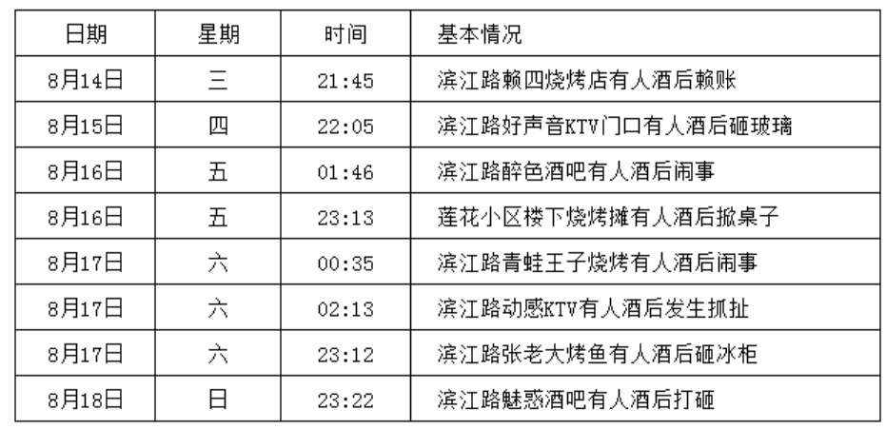
该派出所现有两组巡逻警力共8人，每组4人。近期准备重点整治醉酒类警情，加强巡逻工作。该派出所采取的以下措施合理的有（ ）。
A、调整巡逻时间，重点加强周末滨江路巡逻
B、要求巡逻民警随时对美食摊、酒吧、KTV进行抽查
C、将巡逻组调整为三组，至少两组在夜间20：00至次日03：00巡逻
D、要求巡逻民警主动动员美食摊主、酒吧老板共同开展防醉酒宣传
69、某市公安部门对民众开展抽样调查，调查结果如图所示：
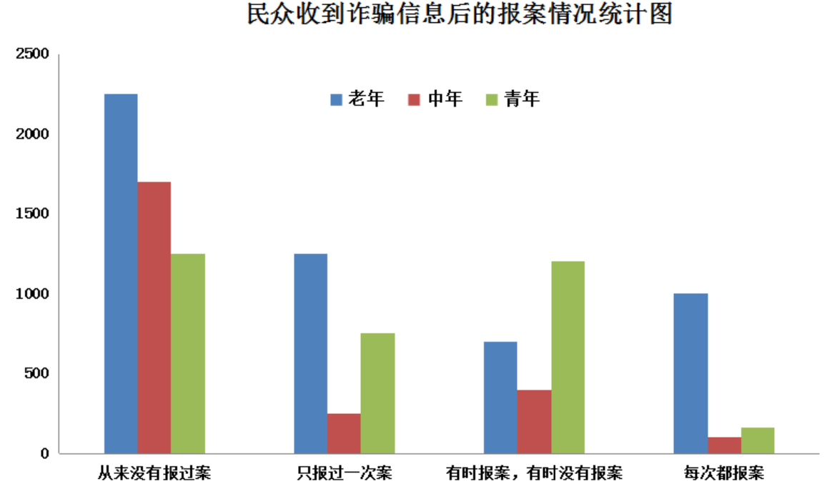
根据上图可得到的结论有（ ）。
A、老年人对信息诈骗手法了解较少，相对容易被骗
B、中年人数占比较少，但不能说明中年人防骗意识强
C、从来没有报过案的人群相对较多，说明通讯网络诈骗的警情较少
D、公安机关应当宣传民众在收到诈骗信息后立即报案，有利于诈骗信息及时传递、收集
三、情景题。根据给出的情景资料做出分析，按照提问选择正确答案。
（一）
商场员工李刚到某派出所报案，称同事张斌把自己和异性拥抱亲热的照片发到了网上，侵犯了自己的隐私权，给自己带来了很大的精神压力，要求公安机关处理张斌的违法行为。李刚向派出所民警出具了相应照片。
70、派出所接到李刚的报案，决定受案处理。下列关于派出所受案处理程序表述正确的有（ ）。
A、制作受案登记表 B、制作受案回执，并将受案回执交李刚
C、出具证据接受清单，李刚及经手民警签字确认 D、对李刚提供的照片做好台账登记，并妥善保管
71、派出所受案后，决定展开调查取证工作，下列关于民警调查取证工作的表述正确的有（ ）。
A、可以口头传唤相关证人到派出所进行询问 B、询问张斌的调查取证工作应当由两名民警进行
C、民警在派出所对张斌的调查询问必须全程录音录像 D、民警在对张斌询问只能在专门的办案场所进行
72、如果公安机关查实李刚是在工作时间且在商场公共区域与异性拥抱亲热，张斌手机拍照后发给商场经理，经理将照片转发李刚并进行批评。办案民警最恰当的做法是（ ）。
A、作出终止调查决定 B、对张斌侵犯隐私作出警告处罚
C、指责张斌向经理打小报告的行为 D、对商场经理工作方法进行批评教育
73、如果李刚不满意公安机关的处理决定，认为派出所民警执法不公，怀疑办案民警收了张斌的好处。下列选项中李刚有权采取的行为有（ ）。
A、对公安机关提起行政诉讼 B、对张斌提起民事侵权诉讼
C、向监察机关举报办案民警收受好处的线索 D、向公安机关督察部门投诉办案民警处理不公
（二）
甲为向乙借款15万元，将自己的私家车质押给乙。双方签订借款合同后，乙将15万元转给甲，车由乙使用。一天甲谎称去车上找东西向乙借了车钥匙后，未经乙同意将车开走，乙报警。
74、民警到达现场后，需要调查清楚的有（ ）。
A、车的大概价值 B、车离开的轨迹 C、谁开走了车及其目的 D、甲、乙之间的质押借款合同是否属实
75、如果在民警调查时，甲否认自己开走车，并主张乙赔偿自己的车。经调查，甲开走车的情况属实。关于甲的行为定性最恰当的是（ ）。
A、诈骗罪 B、盗窃罪 C、抢夺罪 D、不构成犯罪
76、甲开走车后拒绝还车，下列关于甲民事责任的说法正确的有（ ）。
A、甲应当承担违约责任 B、甲有返还借款及支付利息的义务
C、乙可以向法院提起诉讼要求甲承担民事责任 D、乙可以向法院主张甲侵犯了自己对车的所有权
（三）
周末上午10时左右，派出所民警唐某接到110指令，蓝色地中海国际小区门口发生纠纷。接警后，唐某带领一名辅警赶至现场。小区大门前业主拉起横幅“抵制黑心开发商”“开发商滚出小区”，几位大妈向业主发放资料进而和保安发生激烈冲突。民警上前询问后得知，部分业主因不满开发商擅自定下的2.5元/平方米的物业费（此费用远远高于当地1.0元/平方米），在小区门口组织动员全体业主抵制。
77、民警到达现场采取相应的处置措施，以下措施正确的是（ ）。
A、通知开发商立即到现场解决问题 B、直接收缴业主的横幅和宣传资料
C、责令业主在限定时间内离开现场 D、隔开冲突的双方当事人，制止过激行为，维护现场秩序
78、在民警处置过程中，孙某将车直接横停在门口并高喊，“业主们，不要退缩”。现场业主纷纷围过来，将民警围得水泄不通。围观群众张某开始煽动“警察和开发商是一伙的”“警察是开发商的保护伞”……很多业主拿出手机对民警进行拍摄，现场秩序再次混乱。民警面对此时局面，以下做法正确的有（ ）。
A、向指挥中心汇报，请求增援 B、立即对张某使用催泪喷雾
C、大声喊话安抚现场群众的情绪，提醒保持冷静 D、口头警告群众警察执法期间不得以任何形式拍摄录像
79、有业主将现场视频剪辑后，以“警察是开发商的保护伞”为题发布微博，一天之内该微博评论3万多条，转发1万多次，网上主流媒体相继关注，舆情持续升温。以下针对此次舆情的应对措施，恰当的有（ ）。
A、公安民警迅速出动，落地查人，对谣言传播者依法处置
B、公安局副局长立即表态，此事纯属子虚乌有，请大家不信谣、不传谣
C、不予理会，待查清事件真相之后，再向公众公布调查结果
D、公安局官方微博迅速发声，告知网民公安机关已介入调查



